DOĞAL SAYILARI SIRALAMA
Verilen sayıları büyükten küçüğe doğru sembol kullanarak sıralayınız.

654 – 287 – 957 – 371 - 780
…………….. ……………… ……………… ……………… ……………….

4 563 – 4 728 – 4 100 – 4 957 – 4 656
…………….. ……………… ……………… ……………… ……………….

63 528 – 63 587 – 63 540 – 63 594 – 63 580
…………….. ……………… ……………… ……………… ……………….

764 341 – 764 241 – 764 941 – 764 041 – 764 841
…………….. ……………… ……………… ……………… ……………….

654 – 3 578 – 97 – 263 125 – 98 741
…………….. ……………… ……………… ……………… ……………….

999 – 9 999 – 99 – 999 999 – 99 999
…………….. ……………… ……………… ……………… ……………….

Verilen sayıları küçükten büyüğe doğru sembol kullanarak sıralayınız.
874 – 876 – 871 – 879 - 870
…………….. ……………… ……………… ……………… ……………….

9 632 – 5 632 – 7 632 – 1 632 – 8 632
…………….. ……………… ……………… ……………… ……………….

54 687 – 36 547 – 78 954 – 42 300 – 19 999
…………….. ……………… ……………… ……………… ……………….

456 987 – 789 654 – 963 258 – 147 852 – 357 753
…………….. ……………… ……………… ……………… ……………….

7 456 – 698 744 – 257 – 78 – 65 412
…………….. ……………… ……………… ……………… ……………….

999 – 9 999 – 99 – 999 999 – 99 999
…………….. ……………… ……………… ……………… ……………….

DOĞAL SAYILARI ONLUĞA VE YÜZLÜĞE YUVARLAMA
Aşağıdaki doğal sayıları en yakın onluğa ve yüzlüğe yuvarlayınız.
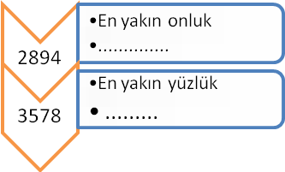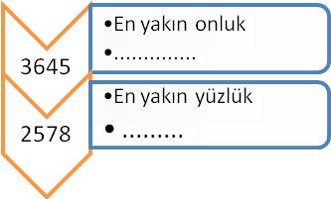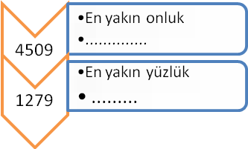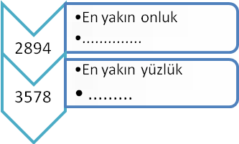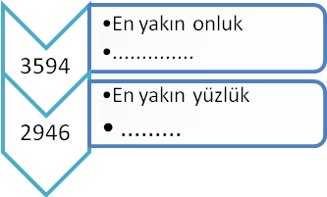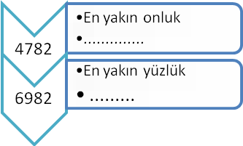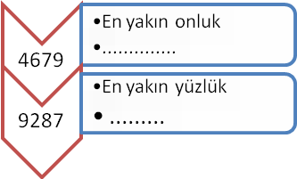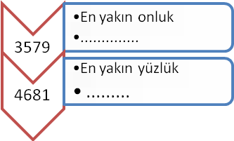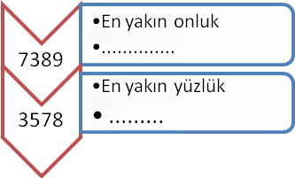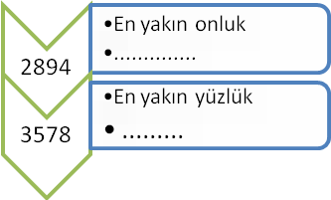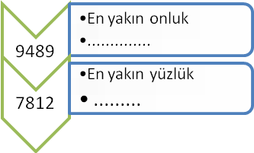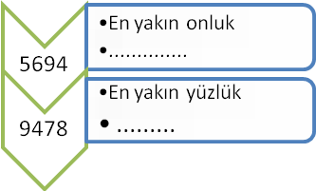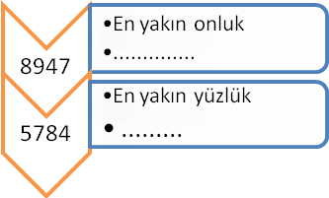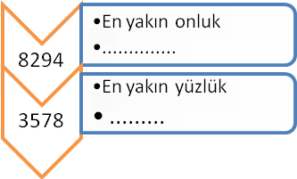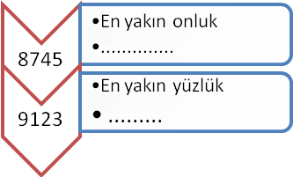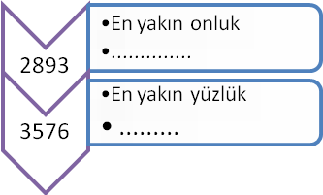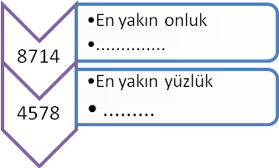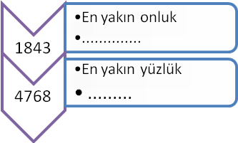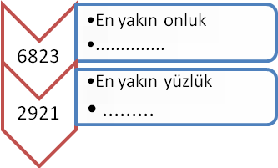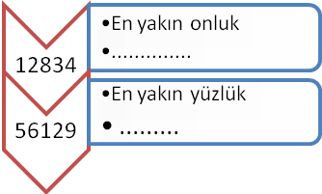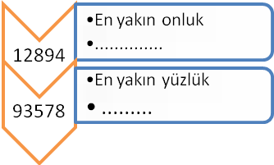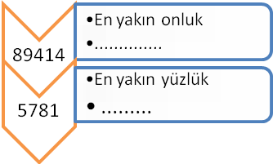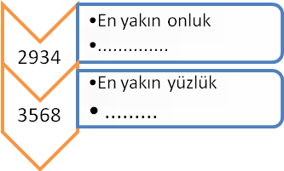

VERİLEN CEVAPLARA SORULAR YAZALIM
Aşağıdaki cevaplara uygun sorular yazınız.
- Soru : ………………………………………………………………………………..?
Cevap : İstanbul’da sabah saat dokuz sıralarında kar yağışı başladı.
- Soru : ………………………………………………………………………………..?
Cevap : Kırmızı kazağımı dolabın alt çekmecesinde buldum.
- Soru : ………………………………………………………………………………..?
Cevap : Bisikletimin tamirini dün yaptırdım.
- Soru : ………………………………………………………………………………..?
Cevap : Dayım Ankara’dan uçakla geldi
- Soru : ………………………………………………………………………………..?
Cevap : Matematikten bugün sınav olacağız.
- Soru: ………………………………………………………………………………..?
Cevap : Bu sabah kalktığımda sular kesilmişti.
- Soru: ………………………………………………………………………………..?
Cevap : Marketten bana da iki ekmek al.
- Soru: ………………………………………………………………………………..?
Cevap: Bu yıl kardeşim okula başlayacak.
- Soru: ………………………………………………………………………………..?
Cevap: Yeni aldığım hikâye kitabını okuyup bitirdim.
- Soru : ………………………………………………………………………………..?
Cevap: Toprak sahada arkadaşlarımla top oynuyorduk.
- Soru : ………………………………………………………………………………..?
- Cevap: Babam yeni aldığı arabasıyla bizi gezdirdi.
- Soru : ………………………………………………………………………………..?
Cevap: Pazartesi günü okullar açılıyor.
- Soru : ………………………………………………………………………………..?
Cevap: 4. Sınıfa gidiyorum.
- Soru: ………………………………………………………………………………..?
Cevap: Bu hafta sonu arkadaşlarla sinemaya gideceğiz.
İbrahim GÜR
İbrahim GÜR
GERÇEK -HAYAL İFADELER
Aşağıdaki ifadelerden gerçek olanın karşısına G, hayal olanın karşısına H yazın.
( ) Kırlangıçlar bir süre dinlenip, yeniden uçmaya başladılar.
( ) Yeşil ördek, bana kanadının çok acıdığını söyledi.
( ) Bulut, ağaca yaklaşarak ona şarkı söyledi.
( ) Anne köpek, yavrularını boynundan tutarak karşıya geçiriyordu.
( ) Minik kedi, şarkı söyleyerek dans ediyordu.
( ) Bu gece yıldızlarla sohbet ettim.
( ) Derse geç kaldığı için hızlı hızlı yürüdü.
( ) Ağustos böceği karıncadan bir parça ekmek istedi.
( ) Kitaplar çantadan birer birer atlamaya başladı.
( ) Az kalsın araba bana çarpıyordu.
( ) Otobüste yaşlılara yer verdim.
( ) Karabaş tüm gün koşturup durdu.
( ) Yıldızlar el ele tutuşup halka oldular.
( ) Minnoş yaralı ayağıyla seke seke yanıma geldi.
( ) Güneş tüm çocuklara gülümsedi.
( ) Fil hortumuyla yıkılan köprüyü kaldırdı.
( ) Karne günü babam bana bilgisayar aldı.
( ) Ahmet tek parmağıyla dolabı kaldırdı.
ŞİFREYİ BUL SORUYU CEVAPLA

